**Taller Ciber Líder**



**Alumnos**

My. Andres Camilo Cotes Cadena

My. Miguel David Giraldo Gaitán

MY. Rivas Camacho Diego

My. Saba Corredor Danilo

**Docente**

Doctor Jaider Ospina

**Comunicación Social**

**Escuela Superior de Guerra**

**Bogotá D.C 17 de marzo 2025**

**TALLER CIBER LIDER**

**MAPA MENTAL**

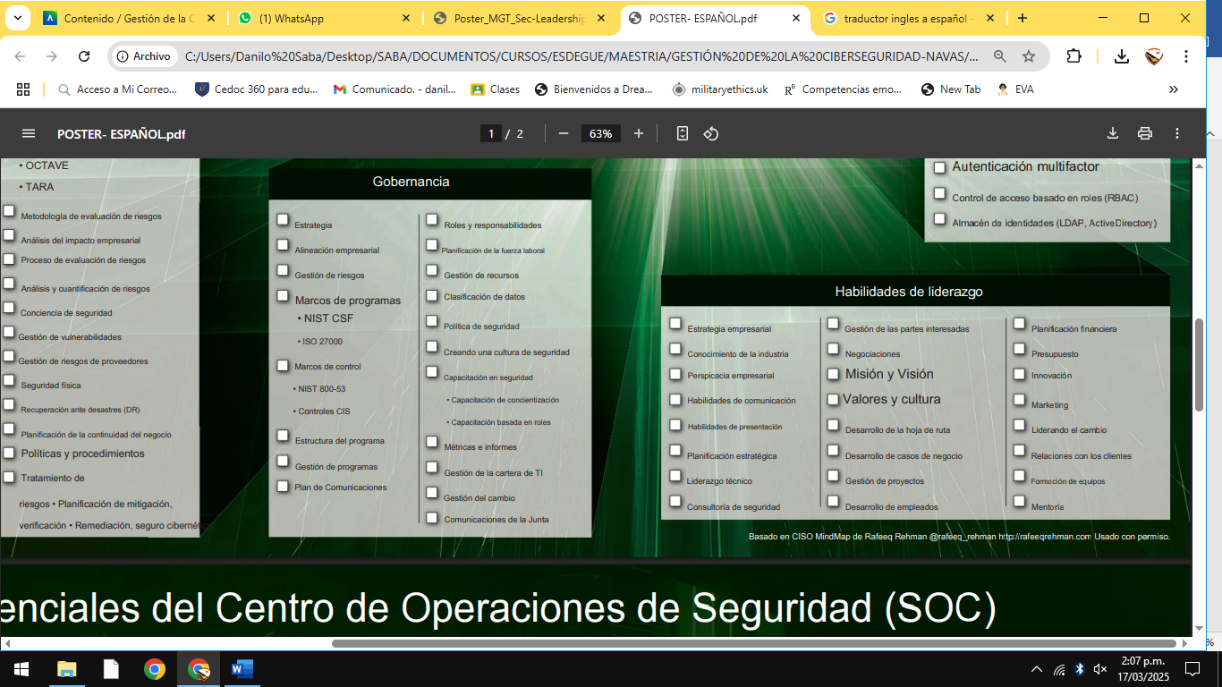

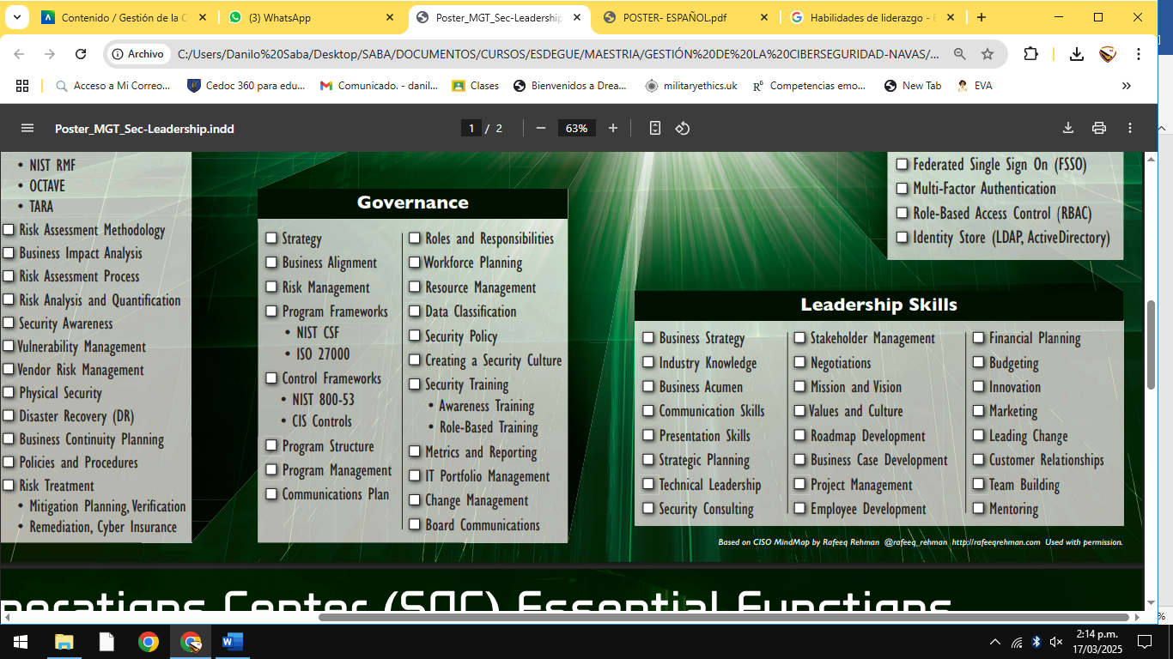

1. **Habilidades de liderazgo:** Capacidad de influir, motivar y guiar a un grupo de personas para alcanzar un objetivo.
2. **Estrategia empresarial:** Plan de acción que define como una empresa va a competir en el mercado para alcanzar objetivos.

**Ejemplo:** Diversificar la oferta de productos.

1. **Conocimiento de la industria:** Información que se tiene sobre la funcionalidad de la empresa o la industria.

**Ejemplo:** Conocer el mercado, servicios y los proveedores

1. **Perspicacia empresarial:** Capacidad de una persona para comprender y manejar situaciones de comercio mediante el conocimiento, habilidades y experiencia.

**Ejemplo:** Un gerente de marketing que planifica campañas que convencen a los consumidores ajustándose al presupuesto.

1. **Habilidades de comunicación:** Capacidades que permiten a una persona a comunicarse de manera efectiva.

**Ejemplo:** Demostrar autoridad y coherencia entre lo que se dice y lo que se hace.

1. **Habilidades de presentación:** las capacidades y cualidades necesarias para crear y presentar una presentación convincente que comunique eficazmente información e ideas

**Ejemplo:** Claridad, preparación para expresar el mensaje de manera concisa

1. **Planificación estratégica:** Proceso que define la dirección de una empresa a largo plazo.

**Ejemplo:** Apple, a la cual se base en la innovación y expansión de nuevos mercados.

1. **Liderazgo técnico:** Encargado de seleccionar e impulsar el desarrollo y la implementación de soluciones técnicas de los procesos de la empresa.

**Ejemplo:** Toma de decisiones tecnológicas claves para el éxito de la empresa.

1. **Consultoría de seguridad:** Servicio especializado en el que expertos en seguridad analizan, diseñan e implementan estrategias para proteger activos, infraestructuras, información y personal contra diversas amenazas. Puede abarcar seguridad física, ciberseguridad, seguridad operacional y cumplimiento normativo.

**Ejemplo:** Contratación de personal experto para análisis de riesgos.

1. **Gestión de las partes interesadas:** Proceso de identificar, analizar, involucrar y comunicarse con todas las personas, grupos u organizaciones que tienen algún interés o impacto en un proyecto o iniciativa.

**Ejemplo:** Implementando una nueva plataforma de ciberseguridad para las FFMM, se identifican partes externas e internas.

1. **Negociaciones:** Proceso de comunicación estratégica entre dos o más partes con intereses, objetivos o posiciones diferentes, con el propósito de llegar a un acuerdo mutuamente beneficioso.

**Ejemplo:** Análisis previo entre las partes para adquirir una solución avanzada en ciberseguridad para las FFMM.

1. **Misión y visión:** Explica la razón de ser de la organización, qué hace, para quién lo hace y cómo lo hace. Se enfoca en el presente y Describe la meta a largo plazo, hacia dónde se dirige la organización y qué aspira a lograr en el futuro. Se enfoca en el futuro.

**Ejemplo:** "Proteger la soberanía digital de Colombia mediante la vigilancia, detección y respuesta a amenazas cibernéticas, garantizando la seguridad de la información y la infraestructura crítica de las Fuerzas Militares."

1. **Valores y cultura:** La capacidad de fomentar una cultura organizacional positiva que esté alineada con los valores de la organización.

**Ejemplo:** Un líder que promueve un ambiente de trabajo inclusivo y colaborativo donde se valora la diversidad y se fomenta el respeto mutuo.

1. **Desarrollo de la hoja de ruta:** La capacidad de crear un plan detallado para alcanzar una meta específica, identificando los pasos necesarios y estableciendo plazos.

**Ejemplo:** Un gerente de producto que desarrolla una hoja de ruta para el lanzamiento de un nuevo producto, definiendo las características, el cronograma y los recursos necesarios.

1. **Desarrollo de casos de negocio:** La capacidad de analizar una oportunidad de negocio y desarrollar un argumento sólido para invertir en ella.

**Ejemplo:** Un analista de negocios que desarrolla un caso de negocio para la expansión a un nuevo mercado, demostrando el potencial de retorno de la inversión.

1. **Gestión de proyectos:** La capacidad de planificar, ejecutar y controlar proyectos de manera efectiva.

**Ejemplo:** Un gerente de proyecto que utiliza herramientas de gestión de proyectos para realizar un seguimiento del progreso, gestionar el presupuesto y garantizar que el proyecto se complete a tiempo y dentro del presupuesto.

1. **Desarrollo de empleados:** La capacidad de identificar y desarrollar el potencial de los empleados.

**Ejemplo:** Un gerente que proporciona retroalimentación constructiva y oportunidades de capacitación para ayudar a los empleados a mejorar sus habilidades y avanzar en sus carreras.

1. **Planificación financiera:** La capacidad de gestionar los recursos financieros de una organización de manera efectiva.

**Ejemplo:** Un director financiero que desarrolla un presupuesto anual y supervisa el flujo de caja de la empresa.

1. **Presupuesto:** La capacidad de crear y gestionar un presupuesto.

**Ejemplo:** Un jefe de departamento que elabora un presupuesto detallado para su departamento, asignando recursos a diferentes actividades y proyectos.

1. **Innovación:** La capacidad de generar y aplicar nuevas ideas para mejorar productos, servicios o procesos.

**Ejemplo:** Un ingeniero que desarrolla una nueva tecnología que mejora significativamente la eficiencia de un producto.

1. **Marketing:** La capacidad de promocionar productos o servicios y atraer clientes.

**Ejemplo:** Un gerente de marketing que desarrolla una campaña publicitaria para aumentar el conocimiento de la marca y generar clientes potenciales.

1. **Liderando el cambio:** La capacidad de guiar a una organización a través de períodos de cambio.

**Ejemplo:** Un CEO que lidera la transformación digital de una empresa, implementando nuevas tecnologías y procesos para mejorar la eficiencia y la competitividad.

1. **Relaciones con los clientes**: La capacidad de construir y mantener relaciones positivas con los clientes.

**Ejemplo:** Un representante de servicio al cliente que resuelve los problemas de los clientes de manera rápida y efectiva, brindando una experiencia positiva.

1. **Formación de equipos:** La capacidad de construir y liderar equipos de alto rendimiento.

**Ejemplo:** Un entrenador deportivo que motiva a un grupo de atletas a trabajar juntos para alcanzar una meta común.

1. **Mentoría:** La capacidad de guiar y apoyar el desarrollo de otros.

**Ejemplo:** Un líder experimentado que brinda orientación y apoyo a un empleado junior, ayudándolo a desarrollar sus habilidades y avanzar en su carrera.

**CENTRO DE MANDO**

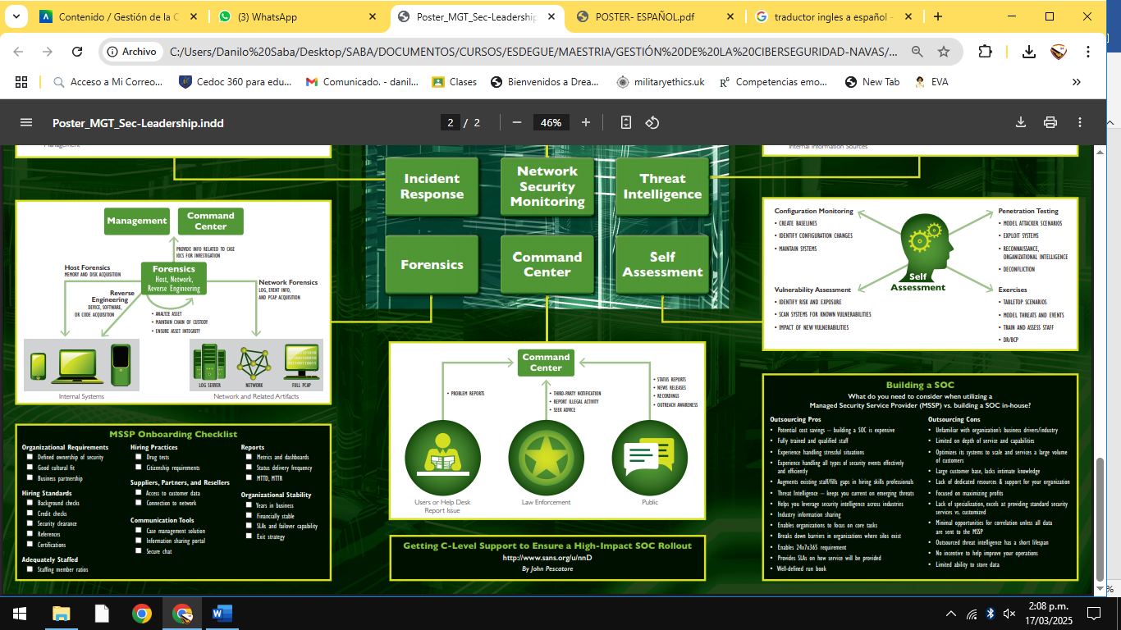

1. **Centro de Comando:**

* **Descripción:** Este es el eje central donde se gestionan todos los informes y se coordinan las acciones de respuesta. Se reciben informes de diversos orígenes y se decide cómo proceder.
* **Ejemplo:** Después de recibir el informe del empleado sobre el correo sospechoso, el equipo del Centro de Comando evalúa la amenaza potencial y determina el siguiente paso.

**Notificaciones de Terceros:**

* **Descripción:** En ciertos casos, se requiere informar a terceros sobre la situación, ya sea por políticas internas o requisitos legales.
* **Ejemplo:** Si se descubre que datos sensibles han sido comprometidos en una violación de datos, se notifica a los proveedores afectados o a otras entidades relevantes.

**Usuarios o Help Desk Reportan Problemas:**

* **Descripción:** Los empleados de la organización o el equipo de soporte técnico identifican y reportan problemas relacionados con la seguridad.
* **Ejemplo:** Un empleado detecta un correo electrónico sospechoso y lo reporta al help desk. Esto puede ser una señal de phishing que necesita atención inmediata.

1. **Aplicación de la Ley:**

* **Descripción:** En situaciones donde hay actividad ilegal, el Centro de Comando se comunica con las autoridades pertinentes.
* **Ejemplo:** Si se identifica que el correo sospechoso está relacionado con un ataque cibernético organizado que afecta a la organización, se notifica a la policía o a las autoridades cibernéticas para investigar el asunto.

**Informes de Estado, Comunicado de Prensa, Grabaciones y Conciencia Pública:**

* **Descripción:** Se generan informes regulares sobre el estado de la seguridad y se comparten actualizaciones con el público.
* **Ejemplo:** Tras un incidente, el CISO prepara un informe que describe las acciones tomadas y las medidas preventivas futuras, que puede ser divulgados a la prensa y publicarse en el sitio web de la organización.

1. **Público:**

* **Descripción:** La comunicación con el público y otros interesados es crucial para mantener una buena reputación y gestionar la percepción.
* **Ejemplo:** Si la organización enfrenta un incidente de seguridad significativo, se pueden emitir comunicados de prensa informando sobre lo sucedido y las medidas que se están tomando para resolver el problema.

**Conclusión**

La estructura presentada es esencial para una respuesta organizada y eficiente ante incidentes de seguridad cibernética. La colaboración entre los usuarios, el Centro de Comando y las autoridades, junto con un enfoque transparente hacia el público, son elementos críticos en la gestión de riesgos y la mitigación de amenazas en el entorno digital.